内部资料
注意保存

建筑市场与招投标简报
第12期（总325期）

中国土木
工程学会
建筑市场与招标投标研究分会编 2017年12月19日

目 录

- 《招标公告和公示信息发布管理办法》 2017年第10号令
2、住房城乡建设部关于2017年工程质量安全提升行动违法违规典型案例的通报
3、国信招标集团捐资85万继续为优秀山村教师及贫困大学生奉献爱心
4、吉林省《招标投标争议解决方法及投诉质疑处理案例分析》专题培训班在长春举
办
- 中国土木工程学会建筑市场与招标投标研究分会工作总结暨经验交流会在深圳召
开
6、《装配式建筑评标办法》座谈会在广州召开
7、恭贺“深圳市建设工程招标投标大数据项目”通过验收
8、广联达BIM：推动建设工程领域进入可视化招投标新时代

《招标公告和公示信息发布管理办法》 2017年第10号令
中华人民共和国国家发展和改革委员会令
为规范招标公告和公示信息发布活动，进一步增强招标投标透明度，保障公平竞争市场秩序，我们制定了《招标公告和公示信息发布管理办法》 ，现予印发，自2018年1月1日起施行。
主 任：何立峰
2017年11月23日
招标公告和公示信息发布管理办法
第一条为规范招标公告和公示信息发布活动，保证各类市场主体和社会公众平等、便捷、准确地获取招标信息，根据《中华人民共和国招标投标法》《中华人民共和国招标投标法实施条例》等有关法律法规规定，制定本办法。
第二条本办法所称招标公告和公示信息，是指招标项目的资格预审公告、招标公告、中标候选人公示、中标结果公示等信息。
第三条依法必须招标项目的招标公告和公示信息，除依法需要保密或者涉及商业秘密的内容外，应当按照公益服务、公开透明、高效便捷、集中共享的原则，依法向社会公开。
第四条国家发展改革委根据招标投标法律法规规定，对依法必须招标项目招标公告和公示信息发布媒介的信息发布活动进行监督管理。
省级发展改革部门对本行政区域内招标公告和公示信息发布活动依法进行监督管理。省级人民政府另有规定的，从其规定。
第五条依法必须招标项目的资格预审公告和招标公告，应当载明以下内容：
（一）招标项目名称、内容、范围、规模、资金来源；
（二）投标资格能力要求，以及是否接受联合体投标；
（三）获取资格预审文件或招标文件的时间、方式；
（四）递交资格预审文件或投标文件的截止时间、方式；
（五）招标人及其招标代理机构的名称、地址、联系人及联系方式；
（六）采用电子招标投标方式的，潜在投标人访问电子招标投标交易平台的网址和方法；
（七）其他依法应当载明的内容。
第六条依法必须招标项目的中标候选人公示应当载明以下内容：
（一）中标候选人排序、名称、投标报价、质量、工期（交货期），以及评标情况；
（二）中标候选人按照招标文件要求承诺的项目负责人姓名及其相关证书名称和编号；
（三）中标候选人响应招标文件要求的资格能力条件；
（四）提出异议的渠道和方式；
（五）招标文件规定公示的其他内容。
依法必须招标项目的中标结果公示应当载明中标人名称。
第七条依法必须招标项目的招标公告和公示信息应当根据
招标投标法律法规，以及国家发展改革委会同有关部门制定的标准文件编制，实现标准化、格式化。
第八条依法必须招标项目的招标公告和公示信息应当在“中国招标投标公共服务平台”或者项目所在地省级电子招标投标公共服务平台（以下统一简称“发布媒介”）发布。
第九条省级电子招标投标公共服务平台应当与“中国招标投标公共服务平台”对接，按规定同步交互招标公告和公示信息。对依法必须招标项目的招标公告和公示信息，发布媒介应当与相应的公共资源交易平台实现信息共享。
“中国招标投标公共服务平台”应当汇总公开全国招标公告和公示信息，以及本办法第八条规定的发布媒介名称、网址、办公场所、联系方式等基本信息，及时维护更新，与全国公共资源交易平台共享，并归集至全国信用信息共享平台，按规定通过“信用中国”网站向社会公开。
第十条拟发布的招标公告和公示信息文本应当由招标人或其招标代理机构盖章，并由主要负责人或其授权的项目负责人签名。采用数据电文形式的，应当按规定进行电子签名。
招标人或其招标代理机构发布招标公告和公示信息，应当遵守招标投标法律法规关于时限的规定。
第十一条依法必须招标项目的招标公告和公示信息鼓励通过电子招标投标交易平台录入后交互至发布媒介核验发布，也可以直接通过发布媒介录入并核验发布。
按照电子招标投标有关数据规范要求交互招标公告和公示信息文本的，发布媒介应当自收到起12 小时内发布。采用电子邮件、电子介质、传真、纸质文本等其他形式提交或者直接录入招标公告和公示信息文本的，发布媒介应当自核验确认起1 个工作日内发布。核验确认最长不得超过3 个工作日。
招标人或其招标代理机构应当对其提供的招标公告和公示信息的真实性、准确性、合法性负责。发布媒介和电子招标投标交易平台应当对所发布的招标公告和公示信息的及时性、完整性负责。
发布媒介应当按照规定采取有效措施，确保发布招标公告和公示信息的数据电文不被篡改、不遗漏和至少10 年内可追溯。
第十二条发布媒介应当免费提供依法必须招标项目的招标公告和公示信息发布服务，并允许社会公众和市场主体免费、及时查阅前述招标公告和公示的完整信息。
第十三条发布媒介应当通过专门栏目发布招标公告和公示信息，并免费提供信息归类和检索服务，对新发布的招标公告和公示信息作醒目标识，方便市场主体和社会公众查阅。
发布媒介应当设置专门栏目，方便市场主体和社会公众就其招标公告和公示信息发布工作反映情况、提出意见，并及时反馈。
第十四条发布媒介应当实时统计本媒介招标公告和公示信息发布情况，及时向社会公布，并定期报送相应的省级以上发展改革部门或省级以上人民政府规定的其他部门。
第十五条依法必须招标项目的招标公告和公示信息除在发布媒介发布外，招标人或其招标代理机构也可以同步在其他媒介公开，并确保内容一致。
其他媒介可以依法全文转载依法必须招标项目的招标公告和公示信息，但不得改变其内容，同时必须注明信息来源。
第十六条依法必须招标项目的招标公告和公示信息有下列情形之一的，潜在投标人或者投标人可以要求招标人或其招标代理机构予以澄清、改正、补充或调整：
（一）资格预审公告、招标公告载明的事项不符合本办法第五条规定，中标候选人公示载明的事项不符合本办法第六条规定；
（二）在两家以上媒介发布的同一招标项目的招标公告和公示信息内容不一致；
（三）招标公告和公示信息内容不符合法律法规规定。
招标人或其招标代理机构应当认真核查，及时处理，并将处理结果告知提出意见的潜在投标人或者投标人。
第十七条任何单位和个人认为招标人或其招标代理机构在
招标公告和公示信息发布活动中存在违法违规行为的，可以依法向有关行政监督部门投诉、举报；认为发布媒介在招标公告和公示信息发布活动中存在违法违规行为的，根据有关规定可以向相应的省级以上发展改革部门或其他有关部门投诉、举报。
第十八条招标人或其招标代理机构有下列行为之一的，由有关行政监督部门责令改正，并视情形依照《中华人民共和国招标投标法》第四十九条、第五十一条及有关规定处罚：
（一）依法必须公开招标的项目不按照规定在发布媒介发布招标公告和公示信息；
（二）在不同媒介发布的同一招标项目的资格预审公告或者招标公告的内容不一致，影响潜在投标人申请资格预审或者投标；
（三）资格预审公告或者招标公告中有关获取资格预审文件或者招标文件的时限不符合招标投标法律法规规定；
（四）资格预审公告或者招标公告中以不合理的条件限制或者排斥潜在投标人。
第十九条发布媒介在发布依法必须招标项目的招标公告和
公示信息活动中有下列情形之一的，由相应的省级以上发展改革部门或其他有关部门根据有关法律法规规定，责令改正；情节严重的，可以处1 万元以下罚款：
（一）违法收取费用；
（二）无正当理由拒绝发布或者拒不按规定交互信息；
（三）无正当理由延误发布时间；
（四）因故意或重大过失导致发布的招标公告和公示信息发生遗漏、错误；
（五）违反本办法的其他行为。
其他媒介违规发布或转载依法必须招标项目的招标公告和公示信息的，由相应的省级以上发展改革部门或其他有关部门根据有关法律法规规定，责令改正；情节严重的，可以处1 万元以下罚款。
第二十条对依法必须招标项目的招标公告和公示信息进行澄清、修改，或者暂停、终止招标活动，采取公告形式向社会公布的，参照本办法执行。
第二十一条使用国际组织或者外国政府贷款、援助资金的招标项目，贷款方、资金提供方对招标公告和公示信息的发布另有规定的，适用其规定。
第二十二条本办法所称以上、以下包含本级或本数。
第二十三条本办法由国家发展改革委负责解释。
第二十四条本办法自2018 年1 月1 日起施行。《招标公告发布暂行办法》（国家发展计划委第4 号令）和《国家计委关于指定发布依法必须招标项目招标公告的媒介的通知》（计政策〔2000〕868 号）同时废止。
来源：国家发展改革委网站

住房城乡建设部关于2017年工程质量安全提升行动
违法违规典型案例的通报
建质函[2017]285号
各省、自治区住房城乡建设厅，直辖市建委，新疆生产建设兵团建设局：
2017年6—9月，住房城乡建设部组织对部分省（区、市）开展了工程质量安全提升行动督查，现将督查发现的违法违规典型案例通报如下：
案例一：山西银座建筑工程安装有限公司施工的山西省阳泉市平定县文翠苑棚户区改造工程4号楼，项目经理贾震；建设单位为阳泉市亿达房地产开发有限公司，项目负责人冯俊；监理单位为阳泉市伟宏建设监理有限公司，项目总监黄栓生。
主要违法违规事实：一是现场砌筑砂浆未采用重量比进行原材料配比，施工现场混凝土标养环境不符合规范要求。二是施工单位未对塔式起重机司机和信号司索工进行安全技术交底，不符合规范要求。三是正在使用的框架支撑结构大量构配件被拆除，不符合规范要求。
案例二：河北省冀州市建筑公司施工的河北省衡水市深州市都市祥苑19号楼工程，项目经理冯卫；建设单位为衡水世香房地产开发有限公司，项目负责人马世香；监理单位为河北建信工程项目管理有限公司，项目总监武宝春。
主要违法违规事实：一是局部剪力墙混凝土回弹强度推定值不满足设计要求。二是未进行基础结构工程验收即进行上部施工。三是塔式起重机底架撑杆螺栓松动，且采用焊接工艺处理，不符合规范要求。四是正在使用的扣件式支撑结构大量水平杆件被提前拆除，不符合规范要求。
案例三：福建省惠东建筑工程有限公司施工的陕西省西安市华洲城DK-4-2号楼工程，项目经理纪海鹏；建设单位为陕西华洲置业发展有限公司，项目负责人石永康；监理单位为永明项目管理有限公司，项目总监李素芳。
主要违法违规事实：一是重大结构设计变更未报原施工图审查机构审查。二是模板支架剪刀撑缺失，部分设备临时用电保护接地与保护接零不符合规范要求。三是塔式起重机变幅钢丝绳防脱装置与滑轮之间的间隙过大，不符合规范要求。
案例四：四川金鼎建设工程有限公司施工的四川省成都市光华美地佳苑1号楼工程，项目经理刘翔；建设单位为成都成房置业有限公司，项目负责人王伟；监理单位为四川建科工程建设管理有限公司，项目总监梁宏。
主要违法违规事实：一是钢筋焊接未按规范要求进行工艺试验。二是模板支架剪刀撑缺失，部分可调支托螺杆安装时上下偏心较大，不符合规范要求。三是塔式起重机司机室紧急断电开关失效，塔式起重机与架空输电线的安全距离不符合规范要求。
案例五：重庆华硕建设有限公司施工的四川省成都市天府逸家三期B区26号楼工程，项目经理谢维；建设单位为成都市永平置业有限公司，项目负责人牟朝未；监理单位为四川省川建院工程项目管理有限公司，项目总监毛华军。
主要违法违规事实：一是部分钢筋未进行进场复验。二是部分模板支架固定在外脚手架上，剪刀撑缺失，部分可调支托螺杆安装时上下偏心较大，不符合规范要求。三是塔式起重机司机室紧急断电开关、变幅小车断绳保护装置失效，起升滑轮钢丝绳防脱装置缺失，不符合规范要求。
案例六：福建省闽南建筑工程有限公司施工的云南省昆明市万辉星城蓝山郡（A区）一标段A12幢工程，项目经理陈晓明；建设单位为昆明万辉房地产开发有限公司，项目负责人何坚；监理单位为郑州中兴工程监理有限公司，项目总监石克利。
主要违法违规事实：一是局部竖向钢筋未按设计要求施工，卫生间混凝土翻边高度不符合规范要求。二是人工挖孔桩未按规范要求采用静载试验的方法进行承载力检验。三是钢筋加工区防护棚顶部镝灯未用专用开关箱，总配电室旁一抽水泵从分配电箱接出且未接PE线（保护接零），不符合规范要求。四是外落地脚手架与模板支撑架用扣件固定在一起，不符合规范要求。
案例七：安顺市第三建筑工程总公司施工的贵州省安顺市凯旋城二区HK栋商住楼工程，项目经理张声忠；建设单位为贵州嘉乐置业有限公司，项目负责人李金松；监理单位为安顺市宏基工程监理有限公司，项目总监黄振杰。
主要违法违规事实：一是人工挖孔桩未按规范要求进行桩基检测，钢筋进场复验未按规范要求进行重量偏差及最大力总伸长率检验。二是总配电柜内无漏电保护器，电源隔离开关分断时无明显可见分断点，不符合规范要求。三是塔式起重机变幅小车防断绳装置、吊钩保险失效，不符合规范要求。
案例八：江苏顺通建设集团有限公司施工的江苏省南京市西花岗保障房项目三标段6号楼工程，项目经理黄思忠；建设单位为南京建设发展集团有限公司，项目负责人姚沈；监理单位为南京南房建设监理咨询有限公司，项目总监范新增。
主要违法违规事实：一是局部区域模板支架与钢管扣件式落地脚手架固定在一起，模板支架未设置扫地杆，不符合规范要求。二是作业面电梯井口未设置临边防护措施，不符合规范要求。三是塔式起重机主卷扬机钢丝绳安装错误，两根钢丝绳置于同一滑轮内。
案例九：中铁四局集团有限公司施工的上海市悦鹏半岛公寓C地块4号楼工程，项目经理刘海涛；建设单位为上海悦鹏置业发展有限公司，项目负责人刘宇；监理单位为上海现代建筑设计集团工程建设咨询有限公司，项目总监杨德龙。
主要违法违规事实：一是模板支架部分区域未按规范要求设置扫地杆。二是部分楼层楼板施工孔洞未封闭，作业层采光井、电梯井洞口周围及局部楼梯平台临边未采取防护措施，不符合规范要求。三是钢筋加工区一台调直机外壳未接专用保护导体PE（保护接零），不符合规范要求。
案例十：中国建筑一局（集团）有限公司施工的北京市丰台区南苑乡石榴庄村0517-659等地块661-3-1号楼工程，项目经理赵威；建设单位为北京鎏庄房地产开发有限公司，项目负责人王振；监理单位为建研凯勃建设工程咨询有限公司，项目总监杜胜江。
主要违法违规事实：一是项目经理未在岗履职，多项资料由他人代签。二是塔式起重机安装附着装置后未按规定进行验收。三是坠落高度基准面2m及以上的临边，未在临空侧设置防护栏杆，不符合规范要求。
案例十一：湖南朝晖建设开发有限公司施工的内蒙古自治区乌兰察布市察右前旗达尔登住宅小区2号楼工程，项目经理刘炳胜；建设单位为乌兰察布市和景房地产开发有限公司，项目负责人田彬；监理单位为河北鸿泰工程项目咨询有限公司，项目总监薛树林。
主要违法违规事实：一是后浇带部位梁、板配筋不符合设计要求，且模板及支架未独立设置。二是未按规定配备专职安全员。三是塔式起重机急停开关无效，不符合规范要求。
案例十二：黑龙江省建筑安装集团有限公司施工的黑龙江省铁力市人民医院综合楼工程，项目经理白小平；建设单位为铁力市国有资产投资工程代建管理中心，项目负责人于鸿；监理单位为黑龙江正义建设工程项目管理有限公司，项目总监张贞义。
主要违法违规事实：一是局部后浇带模板支架搭设不符合规范要求。二是框架柱受力钢筋连接不符合设计要求。三是塔式起重机顶升套架检修平台撑杆固定螺栓变形，固定不牢，不符合规范要求。
案例十三：长春建设集团股份有限公司施工的吉林省长春市伟业•富强天玺二期2号楼工程，项目经理徐小海；建设单位为吉林国裕房地产开发有限公司，项目负责人吴玉荣；监理单位为吉林五兴建设监理有限责任公司，项目总监王亚君。
主要违法违规事实：局部剪力墙所用单肢箍筋型号不符合设计要求，部分钢筋未进行进场复验。
案例十四：吉林嘉阳建筑工程有限公司施工的吉林省长春市联合创意中心写字楼工程，项目经理孙烨；建设单位为吉林联合实业开发有限公司，项目负责人高志翔；监理单位为吉林省建信工程咨询有限公司，项目总监王红。
主要违法违规事实：悬挑脚手架在使用期间，主节点处的横向、纵向水平杆有拆除的现象，且架体拉结点设置数量不足，拉结方式不符合规范要求。
案例十五：青海祥盛建设工程有限公司施工的青海省海南州贵德县2013年藏区干部职工周转宿舍（卫生系统）工程，项目经理赵延智；建设单位为贵德县住房和城乡建设局，项目负责人马志强；监理单位为甘肃衡宇工程建设监理有限公司，项目总监李斌。
主要违法违规事实：一是复合地基压实系数检测频率不足，不满足设计要求。二是单排落地钢管脚手架主节点处未按规范要求设置横向水平杆，不符合规范要求。三是钢筋加工区一加工机械未接专用保护导体PE（保护接零），不符合规范要求。四是塔式起重机起重量限制器功能失效，底座斜支撑连接螺栓使用代用品、标准节连接螺栓松动，不符合规范要求。
案例十六：甘肃第一建设集团有限责任公司施工的甘肃省兰州市榆中县政府家属院片区棚户区改造项目二标段4号楼工程，项目经理班冬松；建设单位为榆中盛世建投房地产开发有限公司，项目负责人安建军；监理单位为江西同济建设项目管理股份有限公司，项目总监刘建平。
主要违法违规事实：一是地下防水工程材料、剪力墙边缘构件和梯柱箍筋设置不符合设计要求。二是悬挑钢管脚手架搭设与方案不符。采光井脚手架与结构间连墙件缺失较多，局部立杆接头处变形，不符合规范要求。三是楼面洞口防护措施大量缺失，不符合规范要求。四是塔式起重机多处连接螺栓松动，不符合规范要求。
案例十七：中天建设集团有限公司施工的福建省漳州市万益学府花园二期1号、4号楼工程，项目经理施新龙；建设单位为漳州万益投资有限公司，项目负责人王燕芹；监理单位为厦门象屿工程咨询管理有限公司，项目总监魏青。
主要违法违规事实：一是附楼顶层框架梁柱节点核心区柱箍筋未按设计要求加密。二是预制方桩基础未按设计要求进行试桩及静载检测。
案例十八：浙江宏兴建设有限公司施工的浙江省杭州市桐庐县安厨大厦工程，项目经理张宏；建设单位为杭州安厨实业有限公司，项目负责人张华平；监理单位为浙江铭阳工程管理有限公司，项目总监张迅。
主要违法违规事实：一是局部梁配筋不符合设计要求。二是桩基静载检测不符合规范要求。三是塔式起重机爬梯主要受力构件及连接件锈蚀严重，不符合规范要求。
案例十九：江西太平洋建设集团有限公司施工的湖北省荆门市京山县中等职业技术学校项目普通教学楼工程，项目经理石成勇；建设单位为京山县中等职业技术学校，项目负责人万光炬；监理单位为浙江天成项目管理有限公司，项目总监蔡国平。
主要违法违规事实：一是部分钢筋未进行进场复验，房心回填土未按设计要求施工。二是脚手架基础未平整夯实，无木垫板无钢底座，局部基础被破坏，无加固措施，不符合规范要求。三是塔机起重机起重臂杆件变形、开裂，不符合规范要求。
案例二十：湖南省第六工程有限公司施工的湖南省岳阳市湘阴县金龙新区再建安置基地建设项目二期工程（二标）11号楼，项目经理陈岳兵；建设单位为湘阴县金龙新区管理委员会，项目负责人聂辉；监理单位为湖南贝特项目管理有限公司，项目总监湛怀训。
主要违法违规事实：一是砌体结构多处构造柱未设置，飘窗侧边墙体采用砌体砌筑，不符合设计要求。二是塔式起重机回转支承多条连接螺栓松动，不符合规范要求。
案例二十一：江苏苏兴建设工程有限公司施工的海南省三亚市君和君泰二期A区9号楼工程，项目经理肖兵；建设单位为三亚椰林书苑海垦地产有限责任公司，项目负责人岳武科；监理单位为武汉华胜工程建设科技有限公司，项目总监方贵军。
主要违法违规事实：一是钢筋焊接连接所用焊剂等产品无合格证，不符合规范要求。二是楼内非竖向洞口短边长度小于1500mm，未采用盖板或防护栏杆等措施并固定牢固，不符合规范要求。三是塔式起重机标准节多处连接螺栓松动，不符合规范要求。
案例二十二：海力控股集团有限公司施工的江西省南昌市南昌县东新乡力高澜湖御景1号楼工程，项目经理张献民；建设单位为江西纳裕实业有限公司，项目负责人谢开勇；监理单位为江西省建筑工程建设监理有限公司，项目总监李镇泉。
主要违法违规事实：一是框架梁纵向受力钢筋弯折后平直段长度不满足设计要求。二是采光井内脚手架作业面未满铺脚手板，不符合规范要求。三是塔式起重机附着杆缺少螺栓，不符合规范要求。
中华人民共和国住房和城乡建设部
2017年11月9日
来源：住建部网站

国信招标集团捐资85万
继续为优秀山村教师及贫困大学生奉献爱心
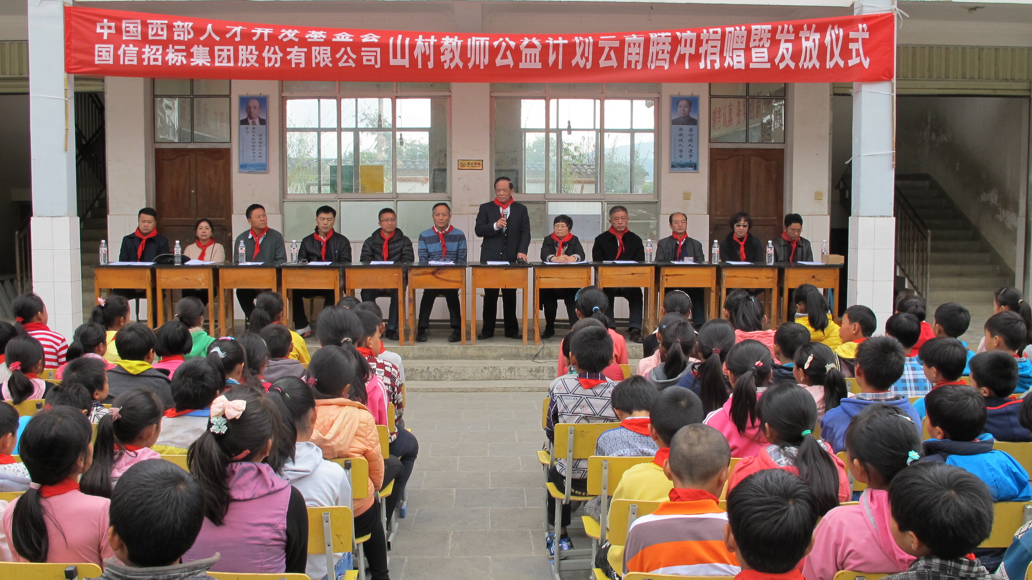
为支持中国西部人才开发公益事业，从2009年开始，国信招标集团在中国西部人才开发基金会的支持下，面向西部地区实施“山村教师公益计划”公益项目，旨在通过提供生活资助，鼓励山区贫困优秀教师更好地投身于教育事业，提高教学质量，培育有用人才，促进西部地区教育事业更快发展。截至2016年底，“山村教师公益计划”已实施8年，使包括云南省、广西壮族自治区、甘肃省、湖北省和四川省、内蒙古自治区和陕西省在内的上千所学校2000余名山村贫困优秀教师受益。因多年来项目取得了良好效果，“山村教师公益计划”2013年吸引了中央财政支持社会组织参与社会项目57万元资金支持。8年来，国信招标集团累计资助“山村教师公益计划”公益项目500多万元，有力支持了该项目的可持续发展。为进一步推进“山村教师公益计划”向纵深发展，2017年，集团继续实施“山村教师公益计划”公益项目，共资助250名优秀贫困老师，每人2000元，实施地域分别位于：四川凉山州、山西吕梁临县和宁夏同心县等革命老区，属国家级贫困县。
此外，从2015年开始，国信招标集团致力于四川省凉山彝族自治州地区实施“上大学工程”公益项目，旨在通过提供学费和生活费等资助，帮助少数民族贫困大学生完成学业，推进社会诚信建设，推动西部贫困地区教育事业发展。截至2017年7月，“上大学工程”共资助50名凉山州大学生圆了大学梦。根据实施方案，今年又捐助30万元，帮助他们完成大学学业。
针对上述两个项目，2017年集团共计捐款85万元。国信招标集团成立以来一直本着源于社会、回报社会的原则，积极致力于社会公益事业。集团将关怀弱势群体、积极回报社会视为不容推卸的社会责任。“赠人玫瑰，手有余香”，国信招标集团希望通过义行善举，为祖国培养出更多优秀的人才，为社会公益事业尽一份微薄之力！
来源：国信招标集团

吉林省《招标投标争议解决方法及投诉质疑处理案例分析》
专题培训班在长春举办

为规范我省房屋建筑和市政基础设施工程招投标市场行为，全面提升招投标管理部门和招标代理机构从业人员处理招投标争议及投诉质疑的能力，吉林省建设工程招投标管理处、吉林省建设工程招标投标协会于11月23日至24日在长春市举办了《招标投标争议解决方法及投诉质疑处理案例分析》专题培训班。省内招投标管理部门、招标代理机构及有关单位近700名代表参加了此次培训会议。
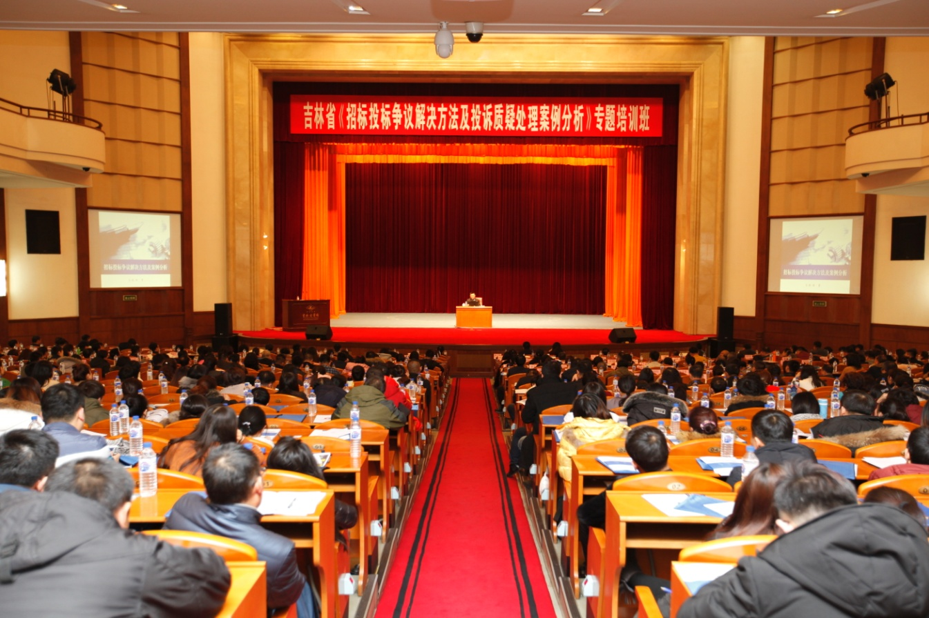
省招投标管理处副处长林志刚同志主持了会议。省招投标管理处处长赵桂君同志到会并讲话，他指出，目前工程建设市场存在的突出问题较多，招投标从业人员法律意识淡薄，导致工程招投标过程中出现一系列不正当竞争行为，致使投标人通过质疑、投诉来解决问题，投诉率逐年上升。近年来，投标人或其他利害关系人的维权意识增强，但提出有效质疑和实施投诉的业务能力不足，行政监督管理部门人员处理投诉能力不够，因此，非常有必要提升行业内招投标各方主体处理招投标争议和投诉质疑的能力。
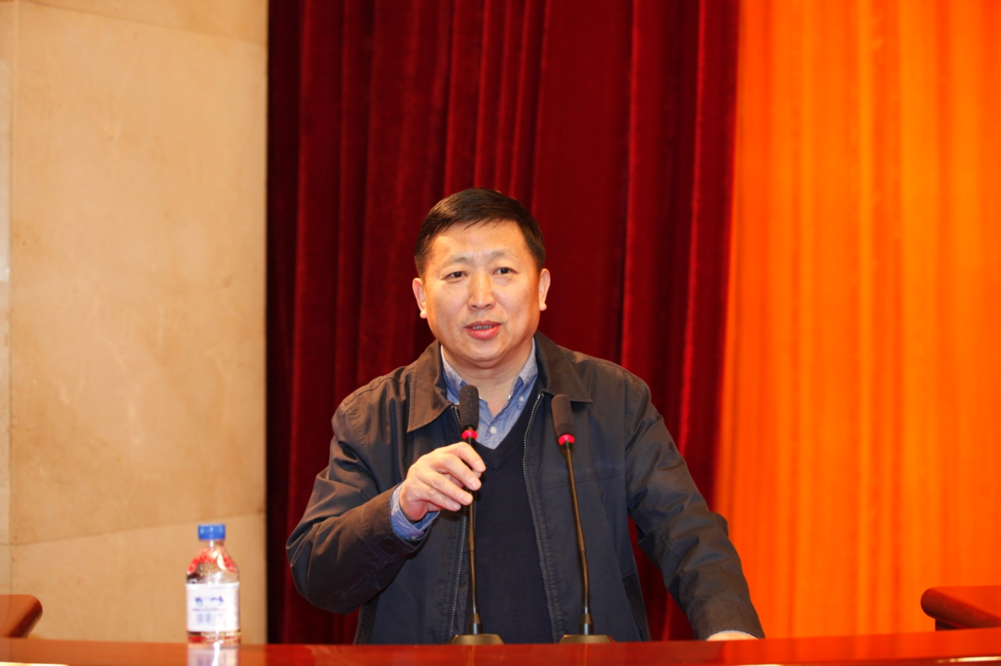
此次培训邀请了在招投标法律法规方面和在处理招投标案件中有着丰富实践经验的盈科律师事务所刘营律师。培训主要从工程招标中异议和政府采购中质疑的处理、工程招标和政府采购中投诉的处理、实体性问题和案例分析以及虚假投标的认定及适用规则等方面进行了深入讲解。会后，围绕相关问题与参会学员展开充分讨论、答疑解惑。
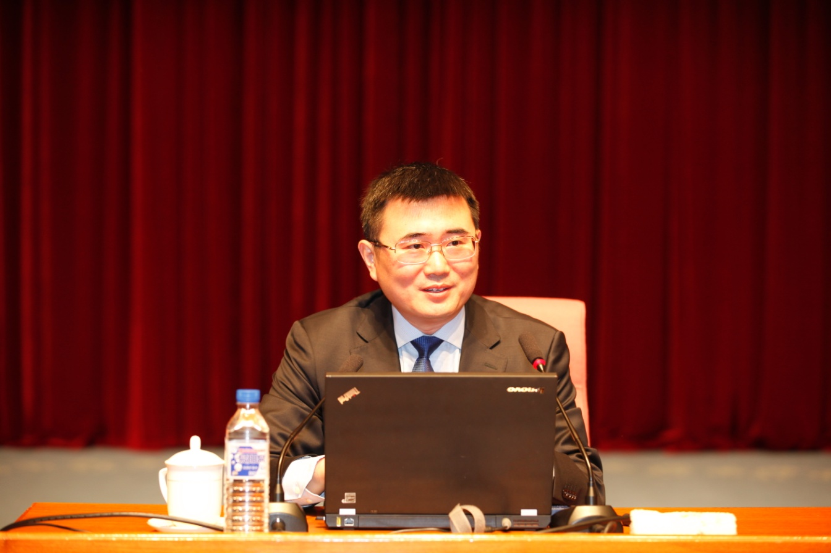

培训过程中，学员学习态度端正，热情饱满，会场秩序井然，培训取得良好效果，培训结束后，协会为各学员颁发《结业证书》。通过此次培训，进一步提高了省内招投标各方主体的综合素质、工作能力和业务水平，推动吉林省招投标活动向着健康、有序、规范的方向发展。
吉林省建设工程招标投标协会 滕雪报道

中国土木工程学会建筑市场与招标投标研究分会
工作总结暨经验交流会在深圳召开

2017年12月15日，“中国土木工程学会建筑市场与招标投标研究分会工作总结暨经验交流会”在深圳召开。出席本次会议的领导和嘉宾有深圳市住房和建设局副局长邝龙桂同志；天津市政协常委、原天津市成套局局长张顺民同志；原辽宁省成套局局长，现辽宁省招标集团董事长吕国金同志；长沙市发改委副主任杨建强同志；建筑市场与招标投标研究分会孙晓光理事长； 刘谦、邱佩莹、赵桂君、马燕、郑臣克、印捷欧副理事长；出席本次会议的还有来自全国各地28个省、自治区、直辖市近350多名理事代表。安连发秘书长主持了上午会议。下午会议由“分会”专家咨询委员会吴尽副主任主持。
会议现场播放了“分会”基本情况介绍宣传片，深圳市住房和建设局邝龙桂副局长致辞，孙晓光理事长做了“2014-2017年工作总结”。刘谦副理事长宣读“分会”新会员及研究员名单。
会议期间，公布了“2016 -2017 年度全国建设工程招标投标行业先进单位和先进个人评选及突出贡献奖”、“2016 -2017 年度全国建设工程招标投标企业先进单位和先进个人评选”以及“筑龙杯”征文大赛结果，并对获奖者、获奖单位及个人进行了表彰。吉林省建设工程招投标管理处处长赵桂君代表所有获奖单位和个人发表了获奖感言。与此同时，深圳市建设工程交易服务中心、广联达科技股份有限公司、上海市建纬律师事务所、广州公共资源交易中心、济南市城乡建设委员会招投标监管处、北京市建设工程招标投标协会、国信招标集团股份有限公司、上海东方投资监理有限公司、华春建设工程项目管理有限责任公司、 天津广正建设项目咨询股份有限公司、以及天津泰达工程管理咨询有限公司等分别做了大会经验交流。
（杨桂珍 报道）

《装配式建筑评标办法》座谈会在广州召开

2017年12月16日下午，中国土木工程学会建筑市场与招标投标研究分会在广州市召开《装配式建筑评标办法》座谈会。广东省城乡建设厅科技信息处廖江陵处长，广州公共资源交易中心郑臣克主任，广州市建设工程招标投标管理办公室李芮兵副主任，广东省建设工程交易协会张念华常务副会长等参加座谈会。参加座谈会的还有来自广东省的建筑施工企业，建筑构配件企业，勘察设计单位，建设工程监理单位，工程咨询公司，建筑产业化科技公司等30余人。中国土木工程学会建筑市场与招标投标研究分会专家咨询委员会江军学主任、吴尽副主任，《装配式建筑评标办法》起草小组成员石家庄市建设工程招标投标管理办公室王伟副主任等参加了座谈会。
《装配式建筑评标办法》是“分会”2018年拟定的研究课题，该课题的完成将会对装配式建筑招投标发挥重要作用，同时也弥补了建设工程招投标装配式建筑项目评标环节的短缺。2017年“分会”已经完成了《装配式建筑导则》等课题的研究。
座谈会由江军学主任主持，代表们发言积极踊跃，与会代表就《装配式建筑评标办法》从不同角度提出了具有建设性修改意见，来自装配式建筑工程一线的代表以实际案例为证，提供了宝贵经验。这次座谈会的召开将对《装配式建筑评标办法》进一步调研和修改起到铺垫和催化作用。
本次会议得到了广东省住房城乡建设厅、广东省建设工程交易协会和广州公共资源交易中心大力协助和支持。
（将军报道）

恭贺“深圳市建设工程招标投标大数据项目”通过验收

2017年12月14日上午，由深圳市建设工程交易服务中心和北京筑龙信息技术有限责任公司联合完成的“基于大数据技术的建设工程招标投标数据研究与应用”科研开发项目顺利通过住房和城乡建设部专家组验收。
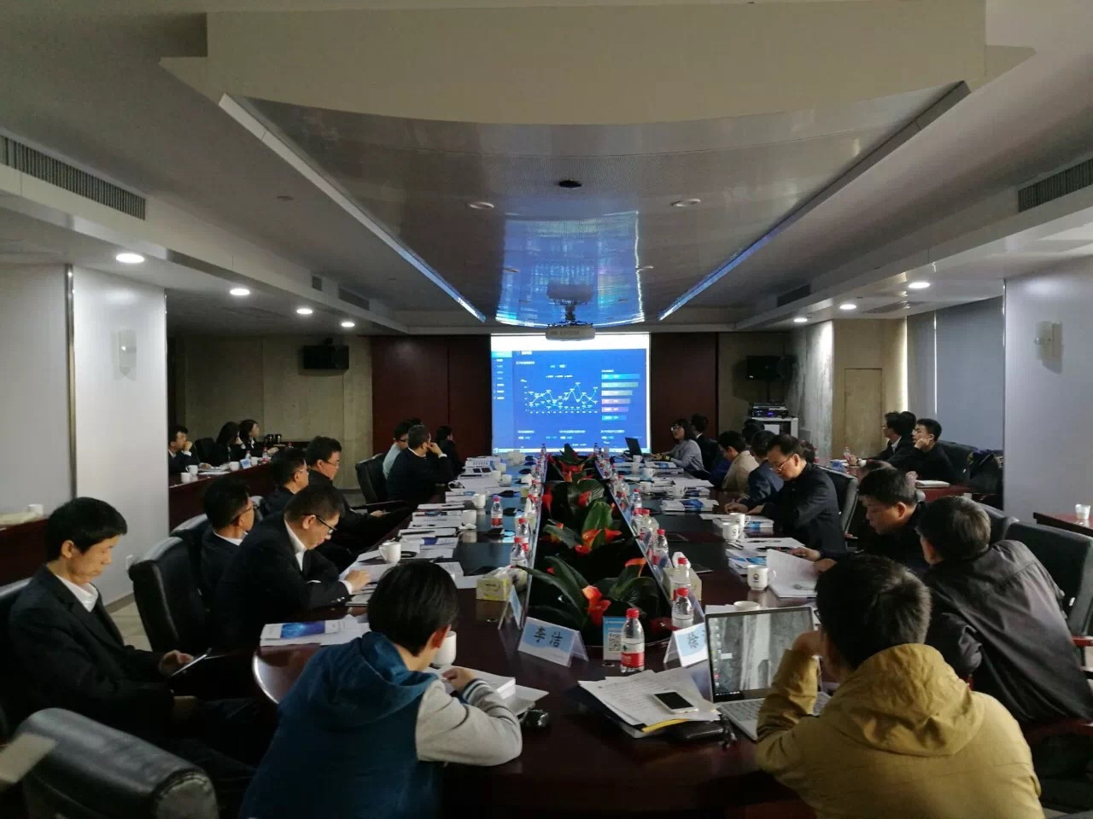
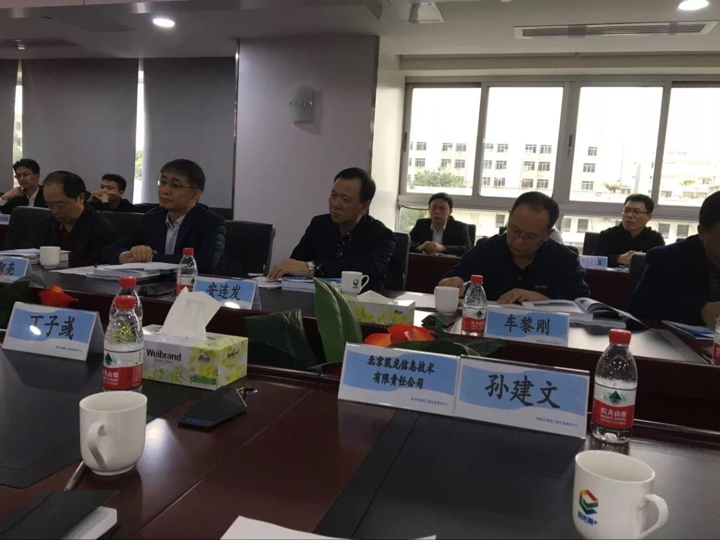
2016年8月，深圳市建设工程交易服务中心，完成了大数据的课题研究，确认了应用方向，并实现了前期部分数据分析应用。并于2017年与北京筑龙信息技术有限责任公司合作，完成了项目的需求调研、算法模型设计、大数据应用平台的建设，经过系统测试，最终于今年8月上线试运行。
该项目围绕建设工程行业应用场景，浓缩数据精华，依托大数据先进技术，构建并验证六大主题算法模型，实现了大数据在政策执行效果分析、招标企业倾向性分析、招投标价格分析、建设行业集中度分析、施工企业竞争力分析以及工程建设分布情况分析的首度创新应用，为深圳市建设行业管理和发展决策提供了数据支撑。
同时，融合大数据可视化技术，对招投标大数据进行全方位、多维度的深入挖掘，搭建了深圳市建设工程招投标大数据分析应用平台，实现了交易过程数据深度分析、交易主体行为重现等智能大数据应用，建立了以交易数据为核心的统一视图。
作为电子招标投标领域的佼佼者，深圳市建设工程交易服务中心历来重视信息技术的研究和应用，信息化建设始终处于全国领先地位。随着大数据项目的落地应用，深圳市建设工程交易服务中心将继续发挥数字化、互联网技术优势，深入挖掘大数据价值，充分开拓平台的广阔前景。
作为电子招投标行业大数据技术的先行者，北京筑龙信息技术有限责任公司，也将不断深入应用大数据技术，为交易各方主体提供专业服务，为筑龙客户创造更多价值。

来源：筑龙电子招投标
广联达BIM：推动建设工程领域进入可视化招投标新时代

BIM技术作为建筑行业的新兴技术，极大地促进了建筑行业整体的精细化程度和管理水平。借助BIM技术可以直观地基于三维场景下对项目进行方案展示和论证。在评标环节，通过BIM技术的引入代替传统的纸质投标方案或电子化投标方案，就招投标中的重要环节进行可视化模拟分析，为建设工程招投标环节带来又一次的技术革新。从而实现招标改革四阶段的最终过度，实现BIM可视化评审的新时代。
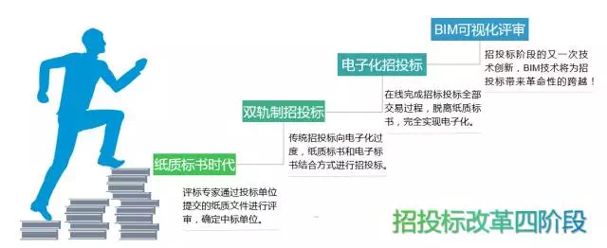
12月14日，由广联达科技股份有限公司和深圳市建设工程资源交易服务中心共同完成的“基于BIM的电子招标投标系统建设与应用项目”，经过住建部科技示范项目验收专家组的评审，得到高度的认可，项目圆满通过验收。
在交易环节，通过BIM技术的引入代替传统的纸质投标方案或电子化投标方案，就招投标中的重要环节进行可视化模拟分析，为建设工程招投标环节带来又一次的技术革新。从而实现招标改革四阶段的最终过度，实现BIM可视化评审的新时代。
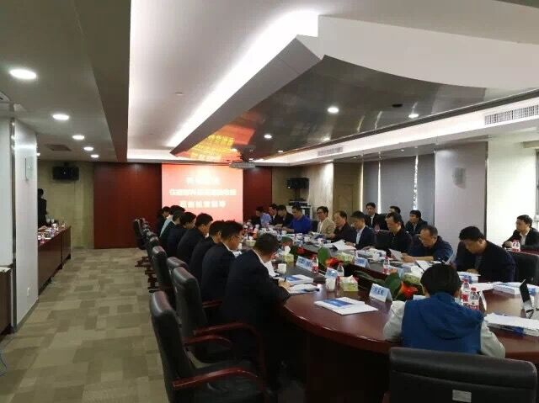
基于BIM的电子招投标系统是将BIM技术引入招标投标过程，在现有电子招投标系统基础上，基于三维模型与成本、进度相结合，以全新的五维视角，集成大数据研究成果，并与深圳市空间地理信息平台（GIS）对接，打造基于BIM+大数据+GIS的专业招标投标模式，实现深圳建设工程招标投标向智能化、可视化跨越式变革。同时，采用BIM招投标，提高行业监管的精细化程度和便捷性，促进建筑行业更快普及和发展BIM技术，推动建设工程设计、施工、运维各阶段之间的有机衔接。
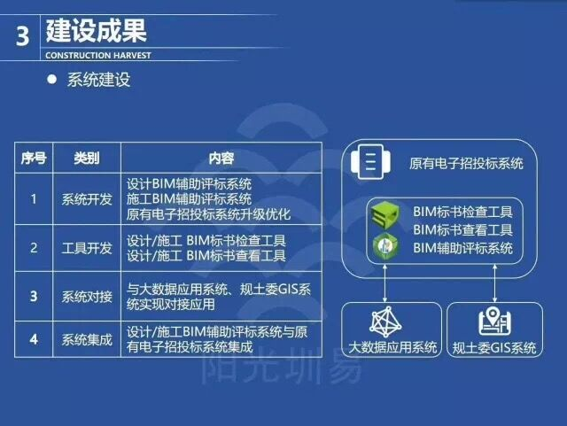
BIM技术的推广与应用，极大地促进了招投标管理的精细化程度和管理水平：

对交易服务部门

传统的工程交易中，是基于纸质投标文件或电子投标文档呈现投标方案。通过在工程交易环节引入BIM技术，将评审点通过BIM模型呈现，提升了投标方案的展示效果和评审深度，提升了招投标服务水平。

对交易监管部门

在BIM标书编制过程中，基于模型、进度、成本的数据关联，设置各项埋点数据，以此作为BIM标书清标检查要点，极大遏制围标串标行为，提升招投标行为监管力度。
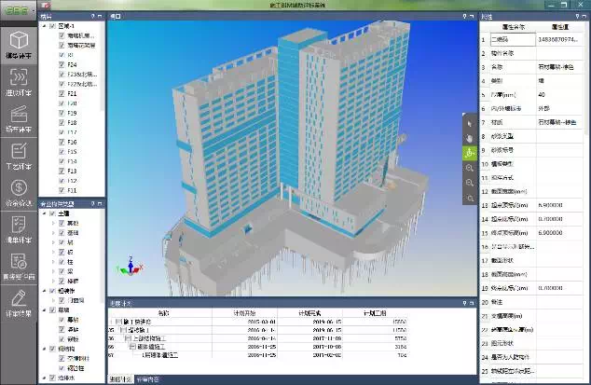

对招标人

在招标投标环节，基于BIM模型呈现投标方案，将传统技术标和商务标联动展示，提前识别项目实施过程中的各项风险。另外设计招投标阶段的中标方案可以作为施工招投标的数据输入，打通了不同阶段的信息有效传递，实现了建筑全生命周期的应用。

对投标人

通过BIM标书可视化和数据联动性，可以极大的展现投标单位的实力，降低恶性竞争，较以往文档文件更能展现投标单位的实力，提升中标概率。
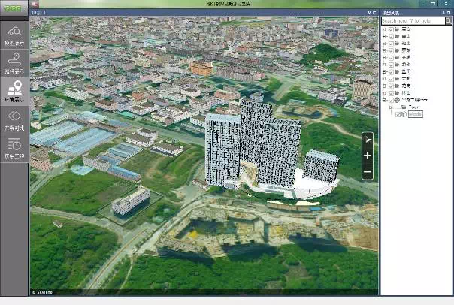
对评标专家

将评标专家的评审关注点基于BIM模型动态可视化呈现，实现技术信息和商务信息基于模型呈现，让评标专家的评审深度和质量得到进一步提升。
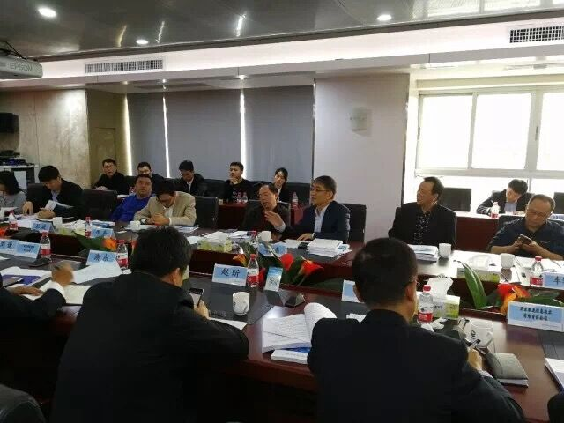
本次验收会在深圳市建设工程交易服务中心召开，由住建部信息中心赵昕处长主持，清华大学土木工程系教授马智亮、中国土木工程学会建筑市场与招投标研究分会秘书长安连发、中国测绘科学研究院研究员陈向东等九名专家参加。深圳市建设工程交易服务中心主任谢东、广联达公司高级副总裁刘谦等出席。

深圳市建设工程交易服务中心与广联达合作完成的基于BIM的电子招投标系统致力于电子招投标领域的技术创新，与新老客户一同走进BIM电子招投标的新时代。未来，广联达将一直聚焦“数字建筑”的新理念，致力于通过BIM和云计算、大数据、物联网、移动互联网、人工智能等信息技术，结合先进的精益建造理论，开发行业专业应用和解决方案，逐次开展产业大数据和新金融服务，打造数字建筑平台，服务于建筑产业的全生命周期，引领建筑产业转型升级，真正帮助每一个工程项目成功。

来源：广联达

